S100-V3连接电脑共享文件传输配置使用简易说明
- 如图中的192.168.10网段
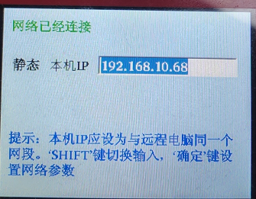
手柄ip设置，按”shift”设置ip，按确定后可查看连接状态是否连接成功，注意：必须保证网线插好的前提。
- 电脑本地网卡ip设置，如网段192.168.10
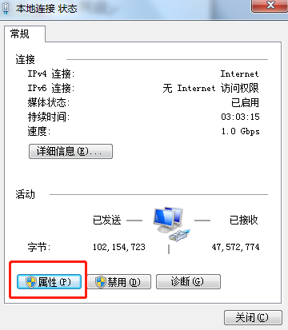
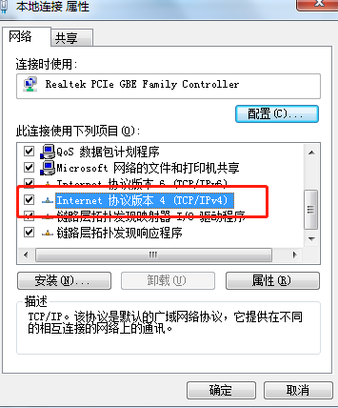
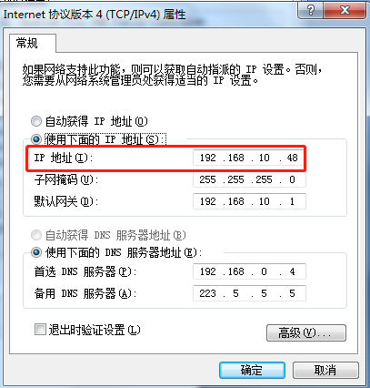
- 电脑中导入网络文件
电脑操作鼠标按右键弹出，新建快捷键方式
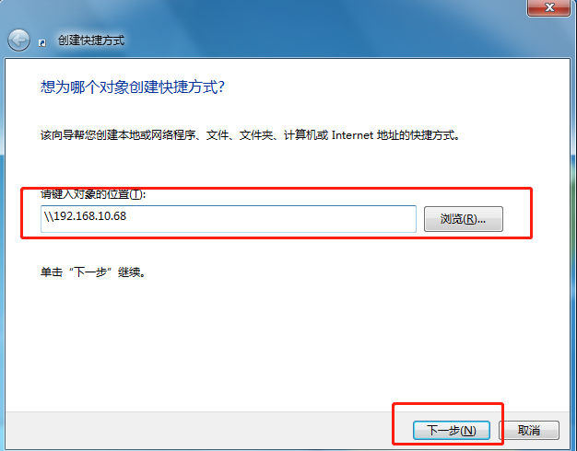
输入手柄上设置的ip，下一步后，点击生成的快捷键可以看到下面的图片
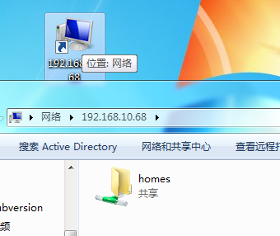
点击进入到homes目录下，可以拷贝文件到homes目录下，如熊.NC
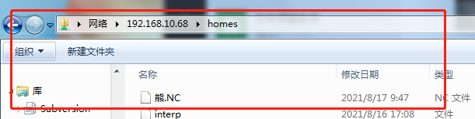
同时手柄上操作加工文件管理，在拷贝文件进入网络文件列表可以看到加工文件
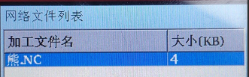
可以按确定拷贝文件到系统内部，下一步可以返回到文件加载目录找到导入的网络文件，在这里完成装载及加工操作。
注意：当多台设备连接在路由器时需要保持每台设置的IP地址的最后一个字段不能相同，否则会冲突无法使用，在电脑端新建不同名称的网络传输快捷文件夹（根据每台设置的IP地址不同）对应不同的机器

